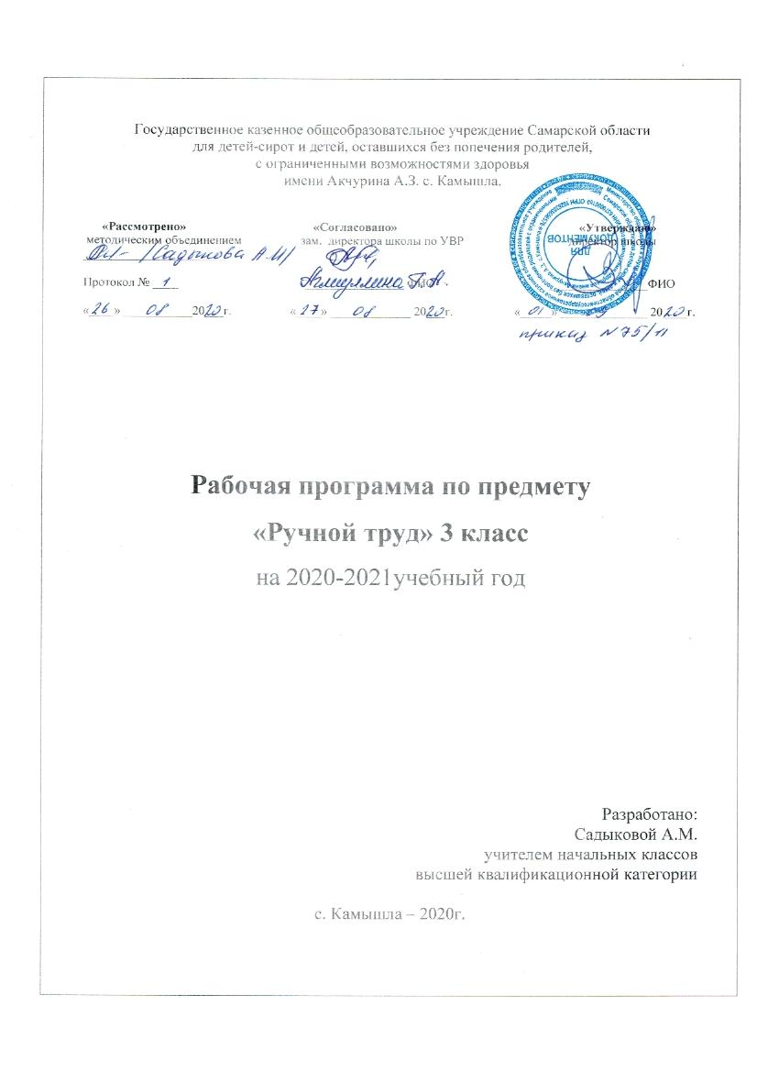

Пояснительная записка
Примерная адаптированная рабочая программа по ручному труду составлена в соответствии с требованиями Федерального государственного образовательного стандарта начального общего образования на основе «Примерной адаптированной основной общеобразовательной программы образования обучающихся с умственной отсталостью (интеллектуальными нарушениями)»
Ручной труд как школьный учебный предмет имеет важное коррекционно-развивающее значение. Уроки ручного труда оказывают существенное воздействие на интеллектуальную, эмоциональную и двигательную сферы, способствуют формированию личности обучающихся, воспитанию положительных навыков и привычек.
Изучение предмета «Ручной труд» в начальной школе направлено на достижение следующей цели:
-воспитание положительных качеств личности ученика: трудолюбия, настойчивости, получение элементарных знаний по видам труда.
Задачи:
- формирование трудовых качеств;
- обучение доступным приемам труда;
- развитие самостоятельности в труде;
- привитие интереса к труду;
- формирование организационных умений в труде – работать только на своем рабочем месте, правильно располагать на нем инструменты и материалы, убирать их по окончании работы.
Тематическое планирование рассчитано на 68 часов в год, что составляет 2 учебных часа в неделю. Для реализации данного планирования был выбран учебник для 3 класса общеобразовательных организаций, реализующих адаптированные основные общеобразовательные программы, автор Л.А.Кузнецова «Технология. Ручной труд», Москва «Просвещение», 2017.
Форма организации образовательного процесса: основной, главной формой организации учебного процесса является урок и экскурсии. В процессе обучения школьников целесообразно использовать следующие методы и приемы: - словесный метод (рассказ, объяснение, беседа, работа с учебником);
- наглядный метод (метод иллюстраций, метод демонстраций);
- практический метод (упражнения, практическая работа);
- репродуктивный метод (работа по алгоритму);
- коллективный, индивидуальный;
- творческий метод.
Личностные и предметные результаты освоения учебного предмета «Ручной труд»
Предметные результаты
Минимальный уровень:
- знание правил организации рабочего места и умение самостоятельно его организовать в зависимости от характера выполняемой работы, (рационально располагать инструменты, материалы и приспособления на рабочем столе, сохранять порядок на рабочем месте);
- знание видов трудовых работ;
- знание названий и некоторых свойств поделочных материалов, используемых на уроках ручного труда; знание и соблюдение правил их хранения, санитарно-гигиенических требований при работе с ними;
- знание названий инструментов, необходимых на уроках ручного труда, их устройства, правил техники безопасной работы с колющими и режущими инструментами;
- знание приемов работы (разметки деталей, выделения детали из заготовки, формообразования, соединения деталей, отделки изделия), используемые на уроках ручного труда;
- анализ объекта, подлежащего изготовлению, выделение и называние его признаков и свойств; определение способов соединения деталей;
- пользование доступными технологическими (инструкционными) картами;
- составление стандартного плана работы по пунктам;
- владение некоторыми технологическими приемами ручной обработки материалов;
- использование в работе доступных материалов (глиной и пластилином; природными материалами; бумагой и картоном; нитками и тканью;
-выполнение несложного ремонта одежды)
Достаточный уровень:
- знание правил рациональной организации труда, включающих упорядоченность действий и самодисциплину;
- знание об исторической, культурной и эстетической ценности вещей;
- знание видов художественных ремесел;
- нахождение необходимой информации в материалах учебника, рабочей тетради;
- знание и использование правил безопасной работы с режущими и колющими инструментами, соблюдение санитарно-гигиенических требований при выполнении трудовых работ;
- осознанный подбор материалов по их физическим, декоративно-художественным и конструктивным свойствам;
- отбор оптимальных и доступных технологических приемов ручной обработки в зависимости от свойств материалов и поставленных целей; экономное расходование материалов;
- использование в работе с разнообразной наглядности: составление плана работы над изделием с опорой на предметно-операционные и графические планы, распознавание простейших технических рисунков, схем, чертежей, их чтение и выполнение действий в соответствии с ними в процессе изготовления изделия;
- осуществление текущего самоконтроля выполняемых практических действий и корректировка хода практической работы;
- оценка своих изделий (красиво, некрасиво, аккуратно, похоже на образец);
- установление причинно-следственных связей между выполняемыми действиями и их результатами;
- выполнение общественных поручений по уборке класса/мастерской после уроков трудового обучения.
Личностные результаты
Ответственное отношение к учению, готовность и способность обучающихся к саморазвитию и самообразованию на основе мотивации к обучению и познанию;
развитая мотивация учебной деятельности и личностного смысла учения, заинтересованность в приобретении и расширении знаний и способов действий;
развитие мыслительной деятельности;
формирование коммуникативной компетентности в общении и сотрудничестве со сверстниками, старшими и младшими в образовательной, учебно-исследовательской, творческой и других видах деятельности;
формирование умения ясно, точно, грамотно излагать свои мысли в устной и письменной речи, понимать смысл поставленной задачи;
формирование способности к эмоциональному восприятию учебного материала
Основные требования к знаниям и умениям обучающихся 3 класса:
- знание технических терминов;
-основные приемы работы с различными материалами;
- знать и выполнять правила внутреннего распорядка и безопасной работы;
- санитарно-гигиенические требования;
- самостоятельно ориентироваться в задании;
-самостоятельно сравнивать образец с натуральным объектом, чучелом, игрушкой;
- самостоятельно составлять план работы самостоятельно и по вопросам учителя;
- самостоятельно подбирать материал и инструменты для работы вначале с помощью учителя, а затем самостоятельно;
- выполнять изделия с помощью учителя и самостоятельно;
-придерживаться плана при выполнении изделия;
- анализировать свое изделие и изделие товарища;
- ориентироваться в пространстве;
- осуществлять контрольные действия на глаз, с помощью мерки и линейки;
- отвечать простыми предложениями, употребляя в речи слова, обозначающие пространственные признаки предметов.
Нормативная база
Федеральный закон Российской Федерации «Об образовании в Российской Федерации»;
Федеральный государственный образовательный стандарт образования обучающихся с умственной отсталостью (интеллектуальными нарушениями) (утв. приказом Министерства образования и науки РФ от 19 декабря 2014 г. №1599) Зарегистрировано в Минюсте РФ 3 февраля 2015 г.;
Приказ МОиН РФ «Об утверждении федеральных перечней учебников, рекомендованных (допущенных) к использованию в образовательном процессе в образовательных учреждениях, реализующих образовательные программы общего образования и имеющих государственную аккредитацию»;
Основная образовательная программа начального общего образования;
Примерная адаптированная основная общеобразовательная программа образования обучающихся с умственной отсталостью (интеллектуальными нарушениями), Москва "Просвещение", 2017;
Учебный план образовательного учреждения на 2020/2021 учебный год, принятый педагогическим советом.
Содержание курса
РАБОТА С ПРИРОДНЫМИ МАТЕРИАЛАМИ (МНОГОДЕТАЛЬНЫЕ ОБЪЕМНЫЕ ИЗДЕЛИЯ)
Практические работы
Экскурсия в природу с целью сбора природного материала.
Изготовление по рисунку паука из скорлупы грецкого ореха, проволоки, пластилина.
РАБОТА С БУМАГОЙ И КАРТОНОМ
Практические работы
Окантовка картона полосками бумаги, листом. Изготовление по образцу подложек квадратной и прямоугольной формы для крепления плоских природных материалов, для наклеивания различных вырезок (дидактический материал, лото). Слабые учащиеся выполняют работу с помощью учителя.
РАБОТА С ПРОВОЛОКОЙ
Практические работы
Экскурсия в слесарную мастерскую.
Выправление проволоки волочением, сгибание ее под прямым углом, отрезание кусачками по заданному размеру. Изготовление деталей для работы с природным материалом.
Изготовление по образцу изделий «Волна», «Кольцо», «Спираль», «Прямой угол» из проволоки .Выполнение изделия по показу приемов работы учителем.
РАБОТА С ПРИРОДНЫМИ МАТЕРИАЛАМИ
Практические работы
Изготовление по замыслу объемных изделий из различных материалов (после экскурсий, чтения книг, просмотра кинофильма).
РАБОТА С БУМАГОЙ И КАРТОНОМ
Практические работы
Разметка картона и бумаги по шаблонам сложной конфигурации.
Изготовление елочных игрушек.
Изготовление плоских карнавальных полумасок и масок из тонкого картона и плотной бумаги. Отделка изделий аппликативными украшениями.
Изготовление из тонкого картона и плотной бумаги карнавальных головных уборов (кокошник, шапочка с козырьком). Отделка изделий аппликативными украшениями. Работа выполняется по показу учителя.
РАБОТА С БУМАГОЙ И КАРТОНОМ
Практические работы
Упражнения в разметке бумаги и картона по линейке. Нанесение рицовки ножом по линейке с фальцем.
Изготовление по образцу складной доски для игры в шашки.
Изготовление по образцу папки для тетрадей без клапанов, с завязками.
РАБОТА С ТЕКСТИЛЬНЫМИ МАТЕРИАЛАМИ
Практические работы
Ознакомление с косым обметочным стежком. Упражнения на полосе тонкого картона по готовым проколам.
Изготовление закладки из фотопленки с цветным вкладышем. Оформление концов закладки кисточками.
Пришивание косыми стежками вешалки из тесьмы к полотенцу. Слабые учащиеся выполняют работу по заделу.
Изготовление по образцу подушечки-прихватки по самостоятельно составленной выкройке из нескольких сложенных вместе кусочков разноцветной ткани (сметывание по краям и по диагонали, обметывание краев косым стежком)
РАБОТА С БУМАГОЙ И КАРТОНОМ (ОБЪЕМНЫЕ ИЗДЕЛИЯ ИЗ КАРТОНА)
Практические работы
Изготовление открытых коробок из тонкого картона. Разметка развертки коробки по шаблону и по линейке. Склеивание коробок двумя способами: с помощью клапанов и по стыкам, оклеивание полосой бумаги. Работа выполняется по образцу и показу отдельных приемов работы учителем.
РАБОТА С ТЕКСТИЛЬНЫМИ МАТЕРИАЛАМИ
Практические работы
Составление по образцам простейшего рисунка на листе бумаги в клетку. Вышивание рисунка, переведенного учителем на льняное полотно, ручными стежками, оформление вышитого куска ткани в виде салфетки, коврика, кукольного полотенца и т. д.
Учебно - методическое обеспечение.
- учебник 3 класс «Технология. Ручной труд» Л.А. Кузнецова (Москва "Просвещение" 2018г.)
- методические рекомендации «Ручной труд» Л.А.Кузнецова ( Москва "Просвещение" 2018г.)
- В.В. Выганов "Оригами"( Москва, 2002)
- И.М. Петрова "Объемная аппликация"
- З.А. Богатеева "Чудесные поделки из бумаги"
- С.А. Хворостухина "Оригинальные поделки для дома"
- Н.В.Чен "Замечательные поделки своими руками" (Харьков Издательство "Клуб семейного досуга" 2009г.)
- Хордина Рос, "Большая книга развивающих занятий для детей" (Харьков. Издательство "Клуб семейного досуга" 2009г).

